盐城市新洋港闸下移工程河道堤防工程

预制排水沟采购
招标文件

招标项目：盐城市新洋港闸下移工程河道堤防工程
招 标 人：江苏省水利建设工程有限公司
现场管理机构：江苏省水利建设工程有限公司
盐城市新洋港闸下移工程河道堤防工程项目经理部
编制日期：二〇二四年四月十二日

招 标 公 告
我公司中标承建了 盐城市新洋港闸下移工程河道堤防工程 ，为保证优质、高效、安全地完成施工任务，现决定对该项目预制排水沟进行公开招标，欢迎参加竞标。
一、送货地点
本次招标预制排水沟的送货地点：江苏省水利建设工程有限公司 盐城市新洋港闸下移工程河道堤防工程 施工现场（射阳县老海堤外侧新洋港闸下移工地）。
二、所供预制排水沟数量及时间要求
1、预制排水沟按招标人提供的图纸进行预制加工，预制排水沟的混凝土强度、详细尺寸等须满足图纸及规范等要求，预制模具尺寸制作前需经招标人确认。
2、招标人项目部安排专人进场监督生产，成品经现场检验合格后方可出厂，中标人安排运输方式，运至招标人指定地点进行交接，并提交预制排水沟相关质评资料、原材料及中间产品检测报告资料文件。
序号 | 品名 | 规格型号 | 计价单位 | 暂定数量 | 备注
1 | 1型预制砼排水沟 | 1、混凝土指标为C30F50，2、尺寸为370×540×1600mm（公母齿口） | 节 | 5400 | 报价含 13%增值税专用发票
2 | 2型预制砼排水沟 | 1、混凝土指标为C30F50，2、尺寸为430×610×1600mm（公母齿口） | 节 | 7500
3 | 3型预制砼排水沟 | 1、混凝土指标为C30F50，2、尺寸为490×680×1600mm（公母齿口） | 节 | 1700
4 | 沥青路两侧排水沟 | 1、混凝土指标为C30F50，2、尺寸为200×400×1000mm | 节 | 6000
5 | 合 计
备注：上述数量为暂定数量，具体需求数量以招标人在2024年4月18日前下单计划为准，中标单位须无条件服从招标人的生产进度安排。
3、说明：
①预制排水沟具体技术要求、造型等详见图纸，预制排水沟图纸另行提供。
②投标报价均包含预制块成品材料费、加工费用、检测费用（配合比验证及原材料、中间过程检测费等）及装车、运输、卸货等全过程的安全保险、措施费用、售后服务和如发生安全事故导致的一切赔偿费用以及利润、税金等费用，全额提供税率为13%的增值税专用发票。
③实际结算数量以双方签字确认验收合格的数量为准，招标人对预制排水沟进行进场外观验收，按实扣除破损、外观尺寸、外观质量不符合要求的预制排水沟。
4、预制排水沟具体进场时间以项目部提前 5 天的通知为准。
5、预制排水沟现场检验：
（1）监理见证取样制作混凝土试块；（2）现场测量尺寸；（3）上级主管部门各种检测（强度回弹、量尺寸及厂家原材料抽检等）。
6、付款方式：预制排水沟经业主、监理验收合格后，按月进度办理结算手续。供货方每月10日前与招标人核对上月验收合格的送货量，按照招标人进场结算清单进行对账结算，并开具与结算款等额的增值税专用发票，提供给甲方财务入账。逾期未提交核对的签收单视同未发生。招标人根据办理好的结算并在收到供货方增值税专用发票后15个工作日内，支付该结算价的85%，该结算价的15%余款待收到业主该批预制排水沟计量工程款后无息付清。最后一次支付货款前，双方必须办理最终结算且全额收到增值税专用发票，供货方全面且无瑕疵的履行完合同约定的所有义务。
三、投标人资格要求
本次招标实行资格后审。确定中标候选人后，我公司将通知中标候选人携带资料进行审核，携带的资料为：投标单位法人营业执照原件或加盖单位公章的复印件、预制品生产资质证明、售后与服务承诺书、及以前向其他单位供货的证明资料（如开具增值税发票的存根联）、近三年内无合同买卖纠纷等司法风险的条件并提供相关证明材料，以上复印件均需加盖公章。如中标单位已是我公司合格供方，则不需要进行资格后审。
四、投标保证金与开标时间安排
1.本次招标由招标人在江苏省水利建设工程有限公司网站（www.jswcc.com）和江苏水建集中采购平台网站上发布招标信息公开招标，同时将招标公告直接发给有意向投标的供应商。
2.投标保证金形式：请投标人在2024年04月17日上午9:00前将投标保证金捌万元整汇入我公司银行账户，汇款备注：盐城新洋港闸预制排水沟投标保证金。其他方式的投标担保一律作无效标处理。未中标投标人的投标保证金将在中标公告发布后7个工作日内归还（不计利息），中标人的投标保证金凭已签订的合同和履约保证金（具体金额见后附的格式合同相关条款）已到账的银行收款凭证退还。投标保证金接收账户如下：
户 名：江苏省水利建设工程有限公司
开户银行：建设银行扬州分行琼花支行
账 号：32001745736050488688
备注：投标时出示汇款凭证或我公司财务收款收据。
3.投标截止时间、地点：本次投标采取网上投标方式，投标人于2024年4月17日上午9:00前将投标文件加盖公章后并扫描上传至江苏水建集中采购平台，投标单位可与朱丽13218960628联系获取江苏水建集中采购平台操作手册。
投标文件由报价表、法人营业执照复印件、投标单位概况（含以前供应给其他单位的业绩说明）、本次产品供应售后与服务承诺书、格式合同等。投标文件每页均须法定代表人或其授权委托人签字并加盖单位公章。
4.开标时间及地点：招标人于2024年4月17日上午9:00在江苏省水利建设工程有限公司公司五楼会议室（扬州市长征西路14号）现场开标，届时与投标人联系投标文件压缩包密码。
五、评标标准
本次招标评标标准：在同等条件下以总价格较低者优先，通过评标委员会综合评审（投标人的生产能力、预制构件质量执行标准、供货业绩、社会信誉、资金能力等），确定1～2名中标候选人。经本工程建设单位及监理单位的联合现场实地考察合格后，最终确定中标人。
六、招标附件
1、附件一：预制排水沟采购报价表；
2、附件二：预制排水沟采购合同样本；
3、附件三：排水沟图纸。
本次招标联系人：水建公司：朱丽，联系电话：13218960628
项目部：蔡青红，联系电话：15252577699

江苏省水利建设工程有限公司
二〇二四年四月十二日
附件一：
预制排水沟采购报价表
江苏省水利建设工程有限公司：
我单位拟向贵公司供应 盐城市新洋港闸下移工程河道堤防工程 所用的混凝土预制排水沟，具体规格、数量、价格如下：
序号 | 品名 | 规格型号 | 计价单位 | 暂定数量 | 固定含税单价(元) | 暂定含税合价(元) | 备注
1 | 1型预制砼排水沟 | 1、混凝土指标为C30F50，2、尺寸为370×540×1600mm（公母齿口） | 节 | 5400 |  |  | 报价含 13%增值税专用发票
2 | 2型预制砼排水沟 | 1、混凝土指标为C30F50，2、尺寸为430×610×1600mm（公母齿口） | 节 | 7500
3 | 3型预制砼排水沟 | 1、混凝土指标为C30F50，2、尺寸为490×680×1600mm（公母齿口） | 节 | 1700
4 | 沥青路两侧排水口 | 1、混凝土指标为C30F50，2、尺寸为200×400×1000mm | 节 | 6000
5 | 合 计 |  | 元
备注：上述数量为暂定数量，具体需求数量以贵公司的下单计划为准，我单位无条件服从贵公司的生产进度安排。
一、预制排水沟技术要求、造型等按贵公司图纸要求，我单位提供的模具尺寸需经贵公司确认后再实施生产，并承诺在材料中禁用海砂。实际结算数量以双方签字验收合格数为准，贵公司对预制排水沟进行进场外观验收，按实扣除破损、外观尺寸、外观质量不符合要求的预制排水沟。
二、以上报价均包含货款及装车、运输、卸货等全过程的安全保险、措施费用、售后服务和如发生安全事故导致的一切赔偿费用以及利润、税金等费用，全额提供税率为13%的增值税专用发票，所开具发票不作为付款凭证，仅作为办理材料结算入账凭证。
三、我公司接受贵公司招标公告中列明的付款方式，收款前我方提供加盖财务专用章的收款收据，开具税率为13%的增值税专用发票不作为付款凭证，仅作为入账依据。
四、我公司在合同履行期内不涨价，且全面、无瑕疵地履行完合同约定的所有义务。
五、我公司已充分理解并无条件接受招标文件的要求。
六、其他特别优惠或服务的内容（没有的可不填写，有的也可另附说明并加盖公章）。

报价人：（单位名称并盖章） 法人或授权委托人：（签名）
法人或授权委托人身份证号: 法人或授权委托人电话：
年 月 日

附件二：

预制排水沟采购合同
（合同编号：）
采购方：江苏省水利建设工程有限公司
盐城市新洋港闸下移工程河道堤防工程项目经理部（以下简称甲方）
供货方：（注意：应填写对方营业执照上注册的全称） （以下简称乙方）
甲乙双方在平等、自愿、公平和诚实信用的基础上，根据《中华人民共和国民法典》及有关法律法规，就甲方向乙方采购预制排水沟一事，达成本协议，供双方共同遵守。
一、预制排水沟供应工程概况：
1、工程名称：盐城市新洋港闸下移工程河道堤防工程。
2、供货期限：预计在2024年4月30日至2024年12月30日供应，具体供货开始和结束期限以甲方项目部通知为准。
3、供货地点：江苏省水利建设工程有限公司盐城市新洋港闸下移工程河道堤防工程施工现场（射阳县老海堤外侧新洋港闸下移工地）。
二、预制排水沟规格型号、数量及价格：
序号 | 品名 | 规格型号 | 计价单位 | 暂定数量 | 固定含税单价(元) | 暂定含税合价(元) | 备注
1 | 1型预制砼排水沟 | 1、混凝土指标为C30F50，2、尺寸为370×540×1600mm（公母齿口） | 节 | 5400 |  |  | 报价含 13%增值税专用发票
2 | 2型预制砼排水沟 | 1、混凝土指标为C30F50，2、尺寸为430×610×1600mm（公母齿口） | 节 | 7500
3 | 3型预制砼排水沟 | 1、混凝土指标为C30F50，2、尺寸为490×680×1600mm（公母齿口） | 节 | 1700
4 | 沥青路两侧排水口 | 1、混凝土指标为C30F50，2、尺寸为200×400×1000mm | 节 | 6000
5 | 合 计 |  | 元
1、本工程实行固定综合单价承包，价格不随市场价格变动而调整。以上双方确定的价格为乙方送货到甲方工地的价格，该价格已包含预制块成品材料费、加工费用、材料费（包括砼材料、预制模具）、检测费用（配合比验证及原材料、试块制作检测费等）、质评资料提供及装车、运输、卸货等全过程的安全保险、措施费用、售后服务和如发生安全事故导致的一切赔偿费用以及利润、税金等费用，乙方不得以任何理由额外索取费用。乙方向甲方提供税率为13%的增值税专用发票。
2、结算数量：具体数量以甲方实际收到并验收合格的预制排水沟数量为准，甲方现场收货人员及质检人员签字确认。招标人对预制排水沟进行进场外观验收，按实扣除破损、外观尺寸、外观质量不符合要求的预制排水沟。
3、甲方开票信息和乙方收款信息如下：
甲方开票信息 | 乙方收款信息
甲方： 江苏省水利建设工程有限公司 | 乙方：
纳税人识别号：913200001347535697 | 纳税人识别号：
地址：扬州市广陵产业园 | 地址：
电话：0514-87361764 | 电话：
开户银行：建设银行扬州分行琼花支行 | 开户银行：
银行账号：32001745736050488688 | 银行账号：
三、质量要求与技术标准：
1、1、本工程应采用普通硅酸盐水泥。生产厂家应具备相应的生产资质，承包人应保证发包人和监理人可以对本工程所用产品在厂内生产期间开展相关质量检查活动，生产厂家不得拒绝。
本工程严禁使用海砂。按建设单位要求（每次检查）：使用不合格的原材料、中间产品，处罚5000元/次；使用未经检验、批准的原材料、中间产品，处罚5000元/次。
2、预制排水沟砼强度等级C30，砼配合比设计砼耐久性满足《水工混凝土结构设计规范》（SL191-2008）。
3、尺寸、造型及公母齿口等满足施工图（附后）要求。
4、预制排水沟预制后达100%设计强度方可起运至现场。
四、运输及卸货：
1、乙方将预制排水沟供货运送至甲方工地现场，预制排水沟所有权自交货时转移。
2、乙方采用的运输、卸货车辆应符合工地施工场地及道路的要求。
五、订货与验收：
1、甲方需提前 15 天向乙方预报所需规格、数量等需求计划；乙方需在甲方提供计划后15 日内供货；如乙方未能及时供货，乙方应赔偿甲方的损失.
2、验收标准：乙方向甲方供货时必须同时提供预制排水沟的有效检测证明或合格证、质保书相关资料，按江苏省混凝土预制构件质量监督站标准验收，如甲方收货后对质量有异议，必须在收货后15个工作日内，以书面形式向乙方提出；乙方可对有异议的预制排水沟申请复检，复检费用由乙方承担；若复检仍不合格，乙方承诺在5个工作日内对该批次预制排水沟按照甲方要求予以调换合格品或退货，选择调换合格品或退货由甲方决定，所发生的进退场运费及误工等费用由乙方承担。
3、乙方将型钢送到工地指定地点时，甲方指派 刘占彪、周鹏 在工地现场签认，应核对送货签收单所载内容与实际预制排水沟数量、尺寸等资料是否相同，合格证、质保书等资料是否真实、有效。质检部门现场核查签字。
六、预制排水沟的结算和付款方式：
1、结算依据：
以甲方指派的 刘占彪、周鹏 在工地现场签认的预制排水沟送货签收单上的数量、质检部门现场核查记录和双方确认的结算单价作为结算依据；非有效授权人签署的签收单一律无效；当项目部在工地现场授权签收的人员发生变动时，甲方将书面通知乙方，明确变动时间、人员名单及相应的权限，并乙方签字确认后生效。
2、结算方式：
预制排水沟经业主、监理验收合格后，按月进度办理结算手续。乙方每月10日前到甲方核对上月送货量，按照甲方进场结算清单进行对账结算，并出具金额相等的税率13%税率增值税专用发票，到甲方财务挂账。逾期未提交核对的签收单视同未发生。
乙方同时承诺：每个结算期内的所有预制排水沟数量均已结报完毕，无其他争议，所结报的预制排水沟数量真实有效。甲乙双方须办理最终结算，该最终结算除甲乙双方认可外，必须报甲方分公司指定人员 审核并签字后方为有效；分公司人员在审核时如果发现有不实数量时，应该要求双方重新核对，核对一致无争议后重新办理最终结算，该最终结算仍须经分公司审核人员签字确认后方为有效；如仍有分歧无法解决，双方均可报甲方公司财务物资部协调处置，财务物资部须在15个工作日内解决，财务物资部联系电话：0514-87361764，联系人：朱丽。
3、付款方式：
预制排水沟经业主、监理验收合格后，方可办理结算手续，双方办理结算手续后且甲方收到乙方全额开具的 13% 税率增值税专用发票后5个工作日内，支付该结算价的85%，该结算价15%的余款待甲方收到业主该批预制排水沟计量工程款后无息付清。最后一次支付货款前，双方必须办理最终结算且全额收到增值税专用发票，乙方全面且无瑕疵的履行完本合同约定的所有义务。
（1）根据合同要求的正常付款时，乙方必须出具一份有收款专用章的收款收据（收款收据须加盖乙方财务专用章）提交甲方办理财务支付手续，乙方亦以此作为甲方付款的依据；
（2）本合同所开具发票不作为付款凭证，仅作为甲方材料入账依据。但在甲方付款前，乙方必须提供足额的发票，否则甲方有权拒绝付款。
七、其他约定事项：
1、乙方的人员和车辆到达施工现场后必须服从甲方现场管理要求，遵守现场的各项安全制度，根据甲方要求将运输车辆停在指定地点；在卸货前和卸货过程中，由于乙方人员和车辆不服从甲方现场安全指挥，或不遵守甲方安全生产管理要求而造成的相关损失和责任由乙方承担。
2、本合同在履约过程中，如有任何调增单价、降低质量标准、提前支付货款等明显有损于甲方利益的合同条款变更事项，经双方代表共同协商一致并书面报甲方公司财务物资部签字并盖章确认后，方可另行签订书面协议，对于未经甲方公司财务物资部签字并盖章确认的明显有损于甲方利益的所有补充、变更协议无效。
3、乙方缴纳履约保证金 万元（合同金额5%），在签订合同前缴纳到位，在供货全部结束且全面无瑕疵履行完本合同所有义务后无息退还。
八、违约责任：
甲、乙双方应严格履行合同规定的各项条款，如合同一方违约，由违约方承担责任，并按本合同约定或者法律规定承担相应损失。
九、解决争议的方式：
本合同在履行过程中如产生争议，甲、乙双方应友好协商；协商不成的，由江苏省水利建设工程有限公司住所所在地区扬州市邗江区人民法院管辖。
十、本合同经甲乙双方盖章及授权签字人签字后生效，壹式肆份，甲方执叁份，乙方执壹份，所有合同文本具有同等法律效力。
十一、本合同附件：
（1）甲乙双方营业执照复印件；
（2）甲方与业主签订的主合同中技术条款；
（3）售后与服务承诺书；
（4）招标文件、投标文件是本合同不可分割的一部分，招标文件、投标文件与本合同不一致的以本合同为准。

甲 方： 乙 方：
地 址： 地 址：
法定代表人： 法定代表人：
授权委托人： 授权委托人：
联系电话： 联系电话：
开户银行： 开户银行：
账 号： 账 号：
签订时间： 签订时间：

附件三：排水沟图纸
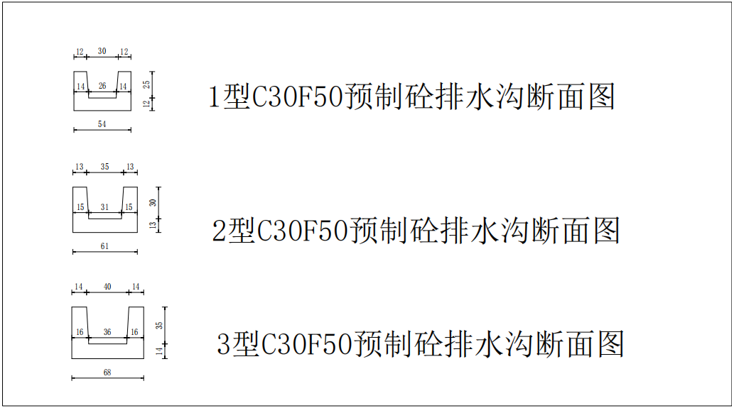

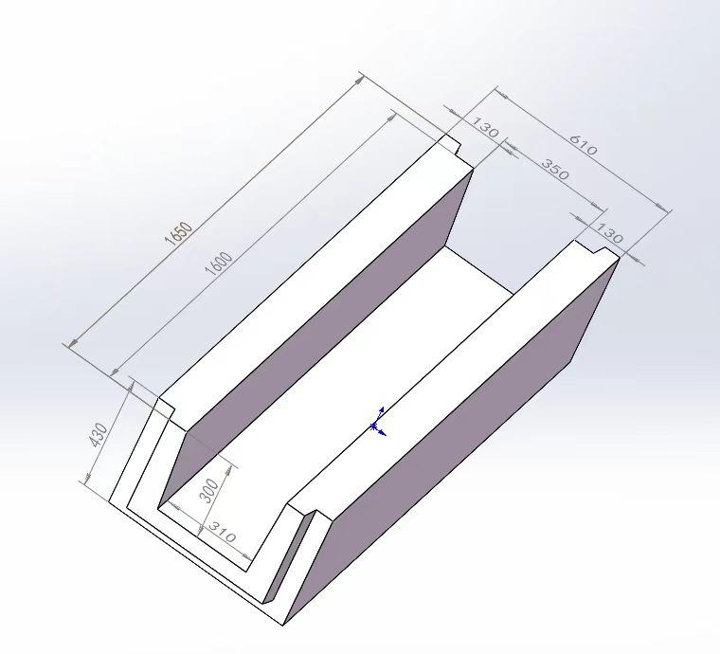

1、2、3型排水沟断面图及公母齿口示意图

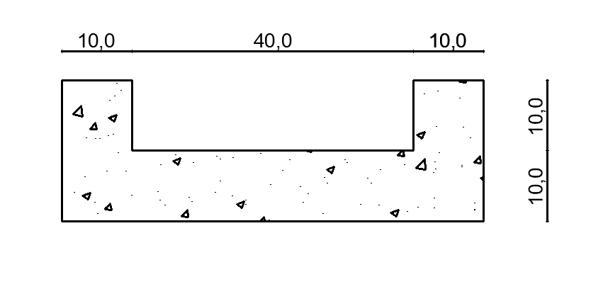

沥青路两侧排水口C30F50排水沟断面图

